LA POPULATION CHINOISE
Analyse d’une pyramide des âges
D’après l’ouvrage de Lucien BIANCO, La Chine, p.34 - Dominos Flammarion
Présenter la Pyramide.
On ne connaît pas exactement la population chinoise. Les seuls chiffres officiels dont nous disposons remontent au recensement de 1990. Ils ne sont pas très fiables, mais ils valent mieux que les suppositions que l'on est obligé de faire depuis. Toutes les statistiques sont fausses par construction, mais celles de la Chine sont franchement douteuses. Puisque c'est ce dont il faut se contenter, regardons un peu cette pyramide des âges.
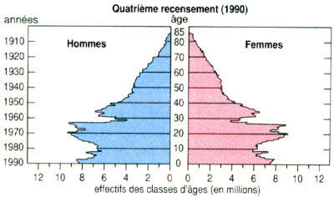
Décrire et expliquer la Pyramide
Une pyramide des âges se lit de haut en bas, mais dans le cas particulier de la Chine, il ne faut pas oublier de la lire de gauche à droite.
De haut en bas, on commence par observer que la partie supérieure, celle qui contient les personnes nées avant 1953, est une structure classique, élargie à la base, comme dans n'importe quel pays du tiers monde.
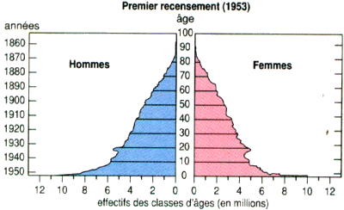 | C'est à peine si on devine une échancrure dans la génération venue au monde pendant la Seconde Guerre mondiale.  Il ne faut pas oublier que la Seconde Guerre mondiale a commencé beaucoup plus tôt en Chine qu'en Europe. C'est du côté de 1937 qu'il faut regarder, plutôt que du côté de 1939. En reproduisant la pyramide des âges de 1953, l'échancrure de la guerre est plus nette :
C'est à partir de la fin des années 50 que les péripéties démographiques changent la physionomie de la pyramide des âges.
- La famine consécutive au Grand Bond en Avant provoque une échancrure beaucoup plus nette.
La classe d'âge née en 1960 ne compte que huit millions d'individus environ, alors que celle du début des années 50 en comprenait environ 13 millions. Au recul brutal de la natalité s'ajoutent les effets d'une augmentation spectaculaire de la mortalité infantile et juvénile, qui ne laissent que peu de survivants en 1990.
- En revanche, la reprise de la natalité laisse une trace visible à la fin des années 60.
Les parents des enfants nés à cette époque appartiennent aux classes nombreuses des survivants des années quarante. Lucien Bianco va jusqu'à employer le terme de "Baby Boom" pour désigner cette période.
- Ensuite, les efforts du gouvernement pour planifier les naissances ont réduit progressivement les effectifs des classes nées dans les années 70.
Le nombre d'enfants par ménage a été sévèrement limité, en même temps que l'on retardait l'âge au mariage. C'est sans doute cette seconde modification qui a eu l'impact le plus important, car elle a rencontré moins de résistance. Les mariages tardifs constituent une rupture par rapport aux habitudes traditionnelles de mariage précoce. La population a accepté ce changement au nom du passage dans la modernité.
- La limitation autoritaire du nombre d'enfants par couple a été mal ressentie et a rencontré des résistances farouches, en particulier dans les campagnes. On observe donc un élargissement de la base de cette pyramide.
On peut y voir les effets conjugués de l'arrivée à l'âge adulte des classes abondantes venues au monde à la fin des années soixante et de l'assouplissement de la politique de l'enfant unique.
Au milieu des années 80, le gouvernement a été contraint de se montrer tolérant pour les deuxièmes naissances lorsque la première était une naissance féminine.
- A tous les étages de la pyramide, on observe une dissymétrie entre la partie gauche et la partie droite.
Par tradition, les Chinois souhaitent avoir des fils, qui perpétuent la lignée, le nom et les anciens cultes familiaux. Elle est plus nette dans les générations nées pendant les périodes de crise (les années quarante, la fin des années cinquante). Mieux nourris, mieux soignés, les garçons ont été plus nombreux à survivre que les filles à ces soubresauts de l'histoire démographique chinoise.
En conclusion, il faut souligner l'originalité de la transition démographique chinoise.
Dans aucun autre pays on ne voit aussi bien l'impact des accidents historiques que dans la structure de la population de la Chine.
Les cicatrices du passé sont longues à se refermer.
Le vieillissement de la population chinoise est actuellement un grave problème.

